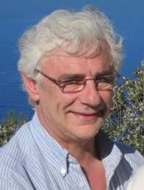

ACCESO A DRIVE COMPARTIDO CON RICARD VILA

